ДОМАШНИЙ ТЕАТР

Театр это прекрасное средство снять напряжение, а для ребенка это еще и настоящее развлечение. В театр можно не только ходить, но и устроить представление на дому самостоятельно. Лучший выход это домашний кукольный театр, который может не только избавить ребенка от стресса, но и помочь вам понять его, проигрывая многие ситуации.
Давайте посмотрим, какие куклы можно сделать в домашних условиях и как с ними играть.

Куколки на пальчик.

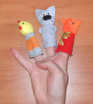
Игра с пальчиками – первый шаг, знакомство с первой игровой условностью. Персонажей для пальчиковых игр можно сделать из различных материалов. Не важно даже, насколько вы умеете шить, вязать, или занимаетесь ли другими видами рукоделий. Ведь игрушки могут быть сделаны даже из бумаги, картона, или каких либо не нужных бросовых вещей.

Куклы-картинки.

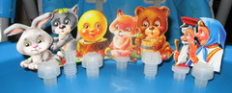

Маленькие дети любят рассматривать картинки в книгах, и, конечно, с радостью встречают они картинки двигающиеся. Поэтому большой популярностью у малышей пользуется картонный театр картинок на столе. В нем все: сцена, занавес, декорации, фигурки — делаются из бумаги и картона и раскрашиваются. Можно вырезать из журнала приглянувшиеся картинки, наклеиваете их на картон для прочности и вставить на подставку (пробка, половинка футряра киндер-яйца).

Конусные куклы.

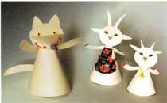

Наиболее легки в изготовлении для настольного театра конусные куклы. Можно показать детям сказку или вместе с ними разыграть пьесу на обыкновенном столе. Куклы должны устойчиво стоять и легко перемещаться. Туловище кукол выполнено в виде конуса, к которому крепятся голова, ручки-ножки, усики-рожки.

Куклы-перчатки.

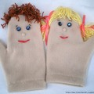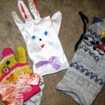

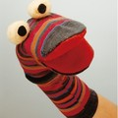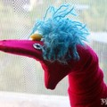

Кукла состоит всего из двух деталей-половинок (перед и зад), которые просто сшиваются по контуру и выворачиваются налицо. Декоративные детали наносятся на ткань красками, вышиваются или пришиваются в виде аппликации. Для придания объема голова готовой куклы слегка набивается ватой или синтепоном. Можно взять обычную перчатку (рукавичку или носок), у которой потерялась пара, и пофантазировать. Вот что может получиться:

Оригинальные и простые в изготовлении куклы для домашнего кукольного театра можно сделать за 5 минут из любого подручного материала.
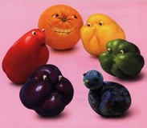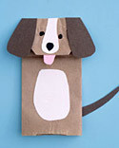
из овощей
из бумажного пакет а
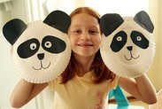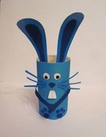
из рулона от туалетной бумаги
из бумажных тарелок
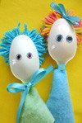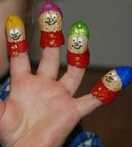
из одноразовых ложек из скорлупы от орехов
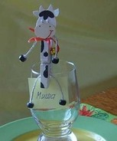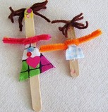
из прищепки из палочек от мороженого

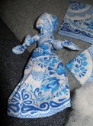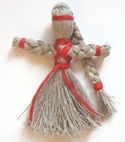
из носового платка из ниток

Работа над созданием игрушки вместе с ребенком очень увлекательна. Игрушка сделанная ребенком, пусть с помощью взрослого, является не только результатом его труда, но и творческим выражением индивидуальности ее создателя. Она особенно дорога ему, с ней гораздо увлекательнее изображать героев сказок, песенок, небольших рассказов.

Делаем декорации.

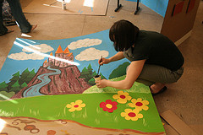
Действительно, какой же театр без декораций? Так же, как и с актерами, здесь все зависит от вашего воображения. Так, прекрасной декорацией может стать мамин платок, накинутый на спинку стула, или маленькое одеяло, натянутое в дверном проеме. А можно накинуть его на те же стулья - получится прекрасный занавес. Ну, а теперь прикрепите на него вырезанные из серебряной бумаги звезды или снежинки - из белой. Все зависит от вашего замысла, от той сказки, которую вы хотите поставить. Это самый простой вариант, но, если вам не лень возиться, можно сделать самые настоящие театральные декорации. Например, нарисовать и раскрасить на картоне сказочные деревья или дворец принцессы. Творите вместе с малышом, придумывайте с ним, что еще можно сделать. Даже совсем кроха вполне справится с приклеиванием звезд или раскраской домика. Главное - участие, вы только представьте себе, что чувствует малыш, когда сказка рождается рядом с ним, при его участии.

Театральное освещение.

Не забудьте и про освещение. Для этого можно использовать обычную настольную лампу, просто направьте ее на «актеров». Очень удобны в этом качестве маленькие светильники-прищепки, которые можно прикрепить в любом месте и направить на сцену во время представления.

Выбрав лампу с регулировкой силы освещения, вы сможете менять свет в зависимости от сценария: когда герой заходит в сказочный лес, свет можно сделать более приглушенным, выходит на поляну - добавить яркости. Хотите цветного освещения? Купите цветные лампочки, их можно найти в специализированных магазинах.

Музыкальное сопровождение.

Музыка - вот что помогает ожить сказке. Обязательно подберите музыкальное сопровождение для вашего спектакля. Хорошим подспорьем будут диски с различными звуками: шумом дождя, шуршанием листьев, журчанием ручейков. И конечно, не забудьте и про классику. Лучше всего подбирать мелодии вместе с малышом, прослушивая с ним разные музыкальные отрывки: «Подходит ли эта музыка косолапому мишке? А какая мелодия нужна доброй волшебнице? Как думаешь, какое произведение может играть, когда Иван-царевич идет по заколдованному лесу?»

Всех приглашают в зрительный зал!

И, конечно же, в театре нужен зритель. Можно устроить настоящий семейный праздник с представлением, вручением театральных билетов, специально нарисованных по этому случаю. Не забудьте устроить антракт с настоящим праздничным угощением, ведь в театре всегда есть буфет.

